Univerzita Pardubice
Fakulta elektrotechniky a informatiky

Viktor Homolka

E-shop s výpočetní technikou
SEMESTRÁLNÍ PRÁCE
Obsah
1 Úvod 3
1.1 Popis aplikace 3
1.2 Rich picture 3
1.3 Architektura 3
2 Analýza 3
2.1 Aktéři systému 3
2.2 UML use case diagram 4
2.3 UML Activity diagram 5
2.4 Databázový model 6
2.5 Story boardy 6
3 Implementace 7
3.1 Adresářová struktura 7
3.2 Ukázky zdrojového kódu 8

- Úvod
  - Popis aplikace
Semestrální E-shop je jednoduchá webová stránka určená pro prodej výpočetní techniky. Například: PC sestavy, notebooky, základní desky, grafické karty, procesory, atd. Produkty jsou rozděleny do základních kategorií.

  - Rich picture
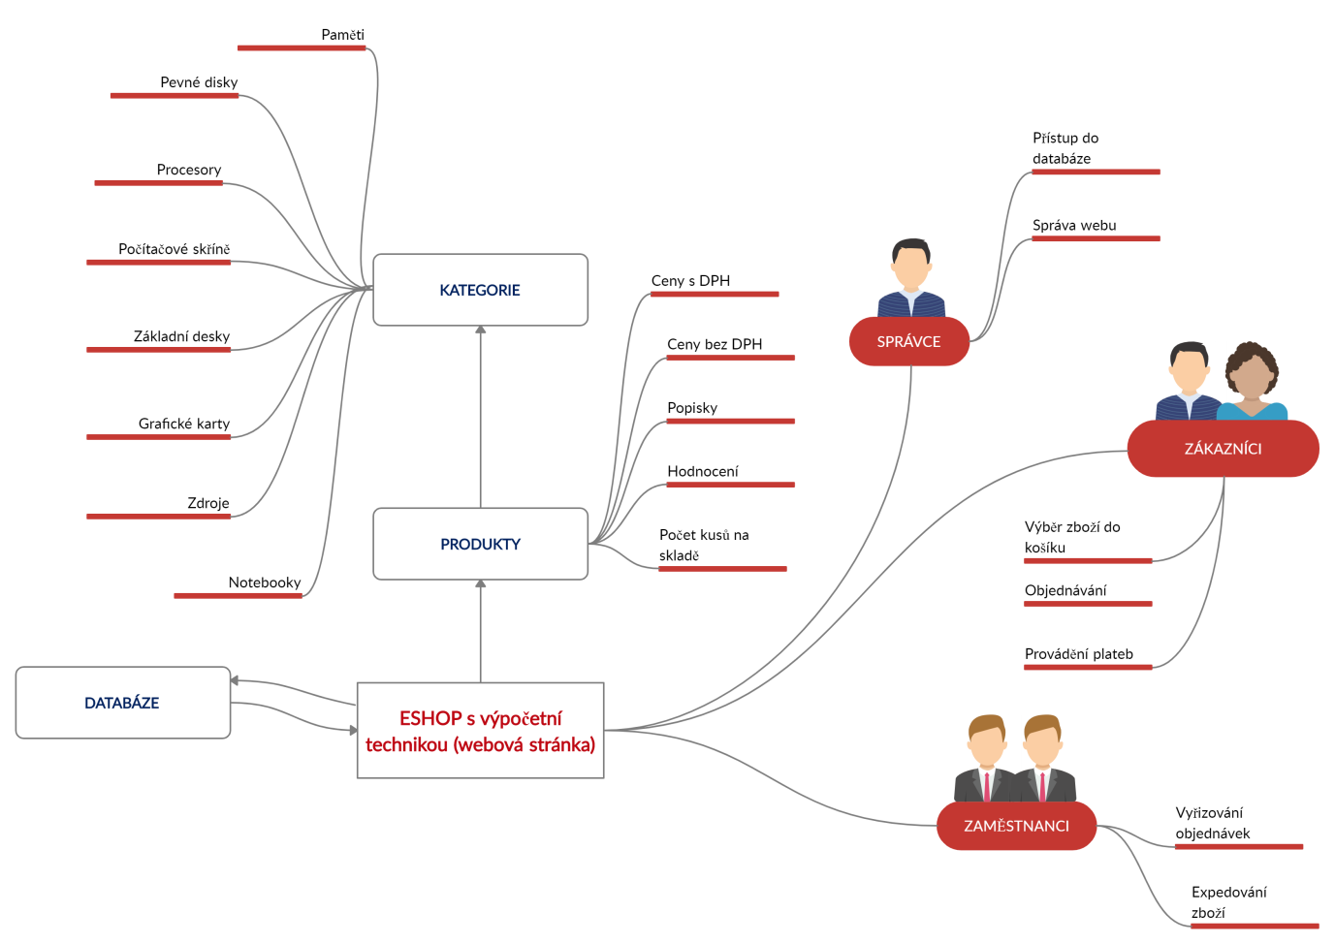
  - Architektura
Webová stránka využívá technologii HTML5 + CSS a PHP. Z PHP byly použity pouze vestavěné knihovny. Pro tvorbu nebyl dle zadání použit žádný framework.
Zdroj dat je uložen v MySQL databázi.

- Analýza
  - Aktéři systému
- Neregistrovaný uživatel – procházet katalog, vkládat zboží do košíku, registrovat se jako zákazník

- Registrovaný uživatel – vkládat produkty do košíku, provést objednávku, změnit své profilové údaje, otevřít přehled vlastních objednávek

- Zaměstnanec – má stejné možnosti jako registrovaný uživatel, přidávat a upravovat produkty (název, produktový kód, cena, popis, obrázek, skladové množství, kategorie), zpracovávat objednávky (změnit stav), otevřít přehled všech objednávek eshopu, nemá možnost se zaregistrovat (musí být přidán administrátorem)

- Administrátor – má stejné možnosti jako zaměstnanec, ručně přidávat uživatele, upravovat uživatelské účty (jméno, příjmení, email, heslo, DIČ, telefon, město, ulice, PSČ)

  - UML use case diagram
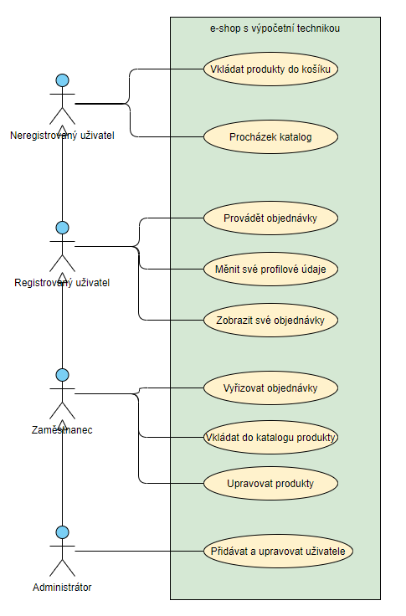

  - UML Activity diagram
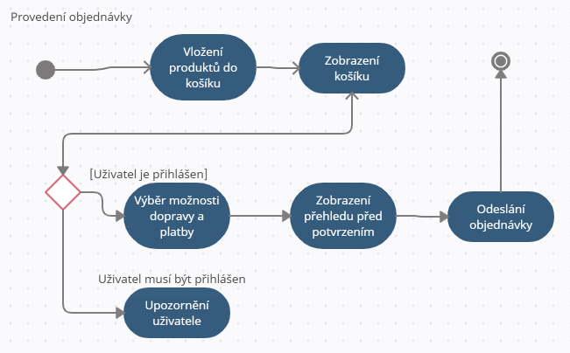

  - Databázový model
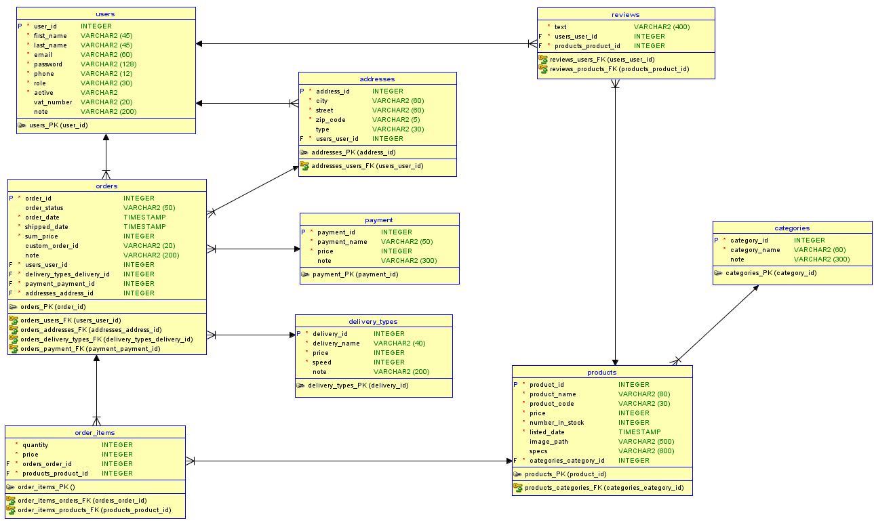
  - Wireframy a Storyboard

- Implementace
  - Adresářová struktura
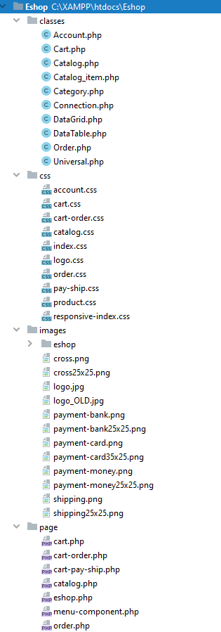
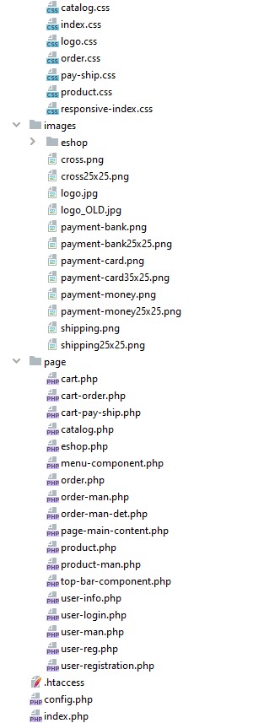

  - Ukázky zdrojového kódu

Ukázka načtení dat objednávky
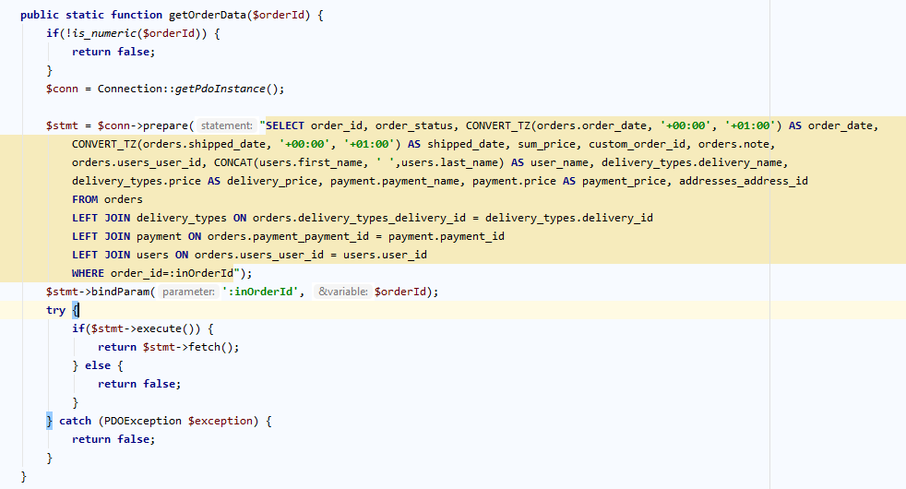

Statická funkce getOrderData slouží k načtení dat objednávky a jejím parametrem pro vyhledání je id objednávky (orderID).

U funkcí v jazyce PHP je na začátku zpracování funkcí nejprve vhodné ověřit typ vstupních proměnných, protože zde neprobíhá téměř žádná vnitřní typová kontrola.
V uvedeném případě je nutné zjistit, zda proměnná s řetězcem obsahuje znaky, které odpovídají číslům. Pro ověření byla použita funkce is_numeric. Pokud řetězec byl číslo, funkce vrací true, v opačném případě false. Na základě toho se rozhodne, zda se bude ve vykonávání funkce dále pokračovat nebo vrátím hodnotu false (chyba).

Následně je připraven objekt, pomocí něhož je možné komunikovat s databázovým strojem. Dotaz pro výběr dat bylo nutné mimo jiné sestavit tak, aby navrácené časové udaje byli shodné s lokálním časovým pásmem. MySQL databaze má pro tento účel k dispozici funkci CONVERT_TZ. Jejím prvním parametrem je název sloupce, který musí obsahovat formát datumu a času (datetime). Druhým parametrem je aktuální časové pásmo uložených dat, v mém případě výchozí UTC s časový posunem 0 hodin (‘+00:00’). V případě, že je v databázi importovaná tabulka s časovými pásmy je možné tento řetězec nahradit řetězcem ‘UTC’. Třetím parametrem je cílový časový format. Česká republika má časový posun 1 hodinu v zimním čase oproti UTC (UTC+1:00) a v letním čase (UTC+2:00). Pro jednoduchost bylo zvoleno ‘+01:00’. Řetěžec je opět možné jako ve výše zmíněném případě zaměnit za ‘Europe/Prague’.

Přehled ostatních databázových časových zón:
https://en.wikipedia.org/wiki/List_of_tz_database_time_zones

